PORTADA

# INDICE DE CONTENIDO

INTRODUCCIÓN 4

CAPITULO I – MARCO REFERENCIAL 5

CAPITULO II - MARCO TEÓRICO 6

CAPITULO III - DESARROLLO DEL PROYECTO 8

# INTRODUCCIÓN

Hoy en día, la tecnología avanza a una velocidad impresionante, transformando diversos sectores industriales y comerciales. La industria minera no es una excepción, y las empresas líderes en el sector buscan constantemente innovar y mejorar sus procesos y productos para mantenerse competitivas. MacLean Engineering Mexicana, una empresa dedicada a la fabricación y desarrollo de equipos de minería subterránea, se destaca por su enfoque en la innovación, la calidad, el trabajo en equipo y la satisfacción del cliente. Su misión de "Proveer soluciones innovadoras en la industria minera que mejoren la seguridad y eficiencia operativa" y su visión de "Ser líder global en tecnología de equipos de minería subterránea, comprometidos con la excelencia, la seguridad y la sostenibilidad" reflejan su compromiso con la excelencia y la mejora continúa. (1)

Es por esto que surge la necesidad de mejorar la interacción y el entendimiento de los productos de MacLean Engineering Mexicana entre sus clientes y empleados. Particularmente, se desea promover el uso del Bolter 946, un equipo fundamental en su línea de productos, mediante tecnologías avanzadas que faciliten su comprensión y uso. Sin embargo, actualmente no existe una herramienta interactiva que permita a los usuarios experimentar el Bolter 946 de una manera inmersiva y práctica, lo que representa un desafío significativo para la empresa.

El presente documento tiene como objetivo describir el desarrollo de una aplicación móvil con realidad aumentada (RA) que permitirá a los usuarios interactuar con el Bolter 946. Esta herramienta innovadora y efectiva busca resolver las necesidades críticas de difusión y comprensión del equipo, proporcionando una experiencia inmersiva y educativa tanto para la promoción del equipo como para la formación de los empleados y clientes. La implementación de esta aplicación contribuirá a mejorar la comunicación y el entendimiento del producto, alineándose con los valores y objetivos de la empresa MacLean Engineering Mexicana.

# CAPÍTULO I – MARCO REFERENCIAL

**1.1 Generalidades de la Empresa**

La empresa en cuestión es MacLean Engineering Mexicana, dedicada a la fabricación y desarrollo de equipos de minería subterránea. La misión de la empresa es "Proveer soluciones innovadoras en la industria minera que mejoren la seguridad y eficiencia operativa." La visión de la empresa es "Ser líder global en tecnología de equipos de minería subterránea, comprometidos con la excelencia, la seguridad y la sostenibilidad." MacLean Engineering Mexicana se caracteriza por su enfoque en la innovación, la calidad, el trabajo en equipo, y la satisfacción del cliente. (1)

**1.2 Situación Actual**

Actualmente, MacLean Engineering Mexicana busca mejorar la interacción y el entendimiento de sus productos entre sus clientes y empleados. En particular, se desea promover el uso del Bolter 946, un equipo clave en su línea de productos, mediante tecnologías avanzadas que faciliten su comprensión y uso. Sin embargo, no existe una herramienta interactiva que permita a los usuarios experimentar el Bolter 946 de una manera inmersiva y práctica.

**1.3 Problema**

El problema principal radica en la falta de una herramienta tecnológica que permita a los usuarios interactuar de manera efectiva con el Bolter 946. Los métodos actuales de presentación y formación no proporcionan una experiencia inmersiva y comprensible, lo que dificulta la correcta apreciación de las funcionalidades y ventajas del equipo.

**1.4 Justificación**

El proyecto pretende resolver varias necesidades críticas, incluyendo la necesidad de mejorar la difusión y comprensión del Bolter 946 entre los usuarios. Además, busca facilitar una herramienta interactiva que permita a los usuarios explorar y entender las características y usos del equipo de una manera práctica y atractiva. La implementación de una aplicación móvil con realidad aumentada (RA) permitirá a los usuarios interactuar con el Bolter 946 de forma innovadora y efectiva, mejorando su experiencia y conocimiento del producto.

**1.5 Objetivo General**

El objetivo general es crear una aplicación móvil con realidad aumentada que permita a los usuarios interactuar con el Bolter 946. Esta aplicación facilitará la comprensión de sus características y funcionalidades, ofreciendo una experiencia inmersiva y educativa. La herramienta servirá tanto para la promoción del equipo como para la formación de los empleados y clientes, mejorando así la comunicación y el entendimiento del producto.

**1.5.1 Objetivos Específicos**

**1.5.1.1 Objetivos Específicos para la Investigación sobre el Uso de RA con Unity**

* Investigar y comprender los principios y técnicas para implementar realidad aumentada (RA) en Unity.
* Explorar las bibliotecas y herramientas disponibles en Unity que faciliten la integración de RA.
* Analizar casos de estudio y ejemplos de aplicaciones de RA exitosas desarrolladas en Unity.

**1.5.1.2 Objetivos Específicos para la Implementación de Gestos en la Aplicación**

* Desarrollar funcionalidades que permitan el uso de gestos para controlar movimientos de cámara.
* Implementar gestos interactivos para operar palancas y botones virtuales dentro de la aplicación.
* Integrar gestos específicos para el panel de conducción, permitiendo una interacción intuitiva y fluida.

**1.5.1.3 Objetivos Específicos para la Creación de la Aplicación Móvil**

* Diseñar y desarrollar la aplicación móvil compatible con el sistema operativo Android.
* Asegurar la optimización de la aplicación para un rendimiento eficiente en dispositivos Android.
* Probar la aplicación en varios dispositivos para garantizar su funcionamiento correcto y la mejor experiencia de usuario posible.

**1.5.1.4 Objetivos Específicos para la Interacción del Usuario con el Bolter 946**

* Crear un modelo 3D detallado y realista del Bolter 946 para su uso en la aplicación.
* Implementar características interactivas que permitan a los usuarios explorar y manipular el modelo del Bolter 946 en RA.
* Desarrollar tutoriales y guías dentro de la aplicación que expliquen las funcionalidades y usos del Bolter 946.

# CAPITULO II - MARCO TEÓRICO

* 1. **Comunicación**

La comunicación es vital para que exista un buen entendimiento entre las personas. Es un proceso en el cual se intercambian opiniones, datos o información sobre un tema determinado. Los seres humanos necesitan comunicarse para expresar lo que sienten, organizarse en sociedad, preguntar, resolver sus dudas y llegar a acuerdos eficaces. Además, la comunicación se puede poner en práctica a través de un lenguaje verbal o no verbal. Si se opta por la primera opción, la comunicación se manifiesta a través del lenguaje hablado. Por el contrario, la comunicación no verbal se basa en gestos o se fundamenta en el lenguaje corporal. (Peiró Rosario, 2021) (4).

* + 1. **Comunicación institucional**

Como ya se mencionó anteriormente, la comunicación institucional es un proceso estratégico que busca establecer y mantener una relación efectiva entre una institución y sus diferentes audiencias, tanto internas como externas. En el caso del CBTis 130, esta comunicación es importante para seguir cumpliendo con su misión de formar bachilleres y profesionales técnicos, con el fin de contribuir al desarrollo sustentable del país.

* + 1. **Herramientas de Comunicación Institucional**

La comunicación institucional está relacionada con el marketing, la publicidad y las relaciones públicas. Su objetivo es comunicar la personalidad de una institución y sus valores. El uso adecuado de las herramientas de comunicación institucional permite que los equipos humanos que conforman la compañía trabajen con mayor motivación y lo hagan alineados con los valores y objetivos de la organización. (Forcada Daniel) (2).

En el contexto de la comunicación institucional, las herramientas juegan un papel crucial. Otras herramientas como redes sociales, correos electrónicos y reuniones de difusión son utilizadas para llegar a audiencias específicas y difundir información relevante.

* + 1. **Comunicación Externa y Atracción de Alumnos**

Con la comunicación externa, las organizaciones gestionan su imagen dentro de la sociedad donde viven y se desarrollan. Ya que las empresas están en constante relación con la sociedad, por lo que buscan siempre crear una imagen que agrade al público. (Garcia Patricia, 2021) (5).

En este caso, al igual que cualquier negocio, las instituciones de educación tienen la necesidad de conseguir nuevos clientes. La particularidad de estas instituciones es que, en su caso, todos los años hay un porcentaje de alumnos que termina sus estudios. Por lo que, hay que buscar herramientas y métodos de llegar a estos clientes. (García Faviana, 2023) (6).

La comunicación sigue siendo una de las mejores estrategias de captación de alumnos, pero para lograr ese intercambio, es necesario abrir diferentes canales. En este caso, aprovechar las nuevas tecnologías. (Hotmart, 2022) (7).

* 1. **Tecnologías y Comunicación en la Educación**
     1. **Páginas Web Institucionales**

Hoy en día, la implementación de nuevas tecnologías de la información en el rubro educativo es tal que son muchos los centros educativos (primario, secundario, superior o técnico) que apuestan por invertir en el diseño web como plataforma para la divulgación de información institucional, la gestión de trámites online y sobre todo la generación de leads. (Santa María Luiggi, 2016) (8).

No obstante, algo característico de las páginas web educativas es que contienen mucha información que muchas veces no se sabe estructurar, provocando que existan páginas del rubro cargadas de información desordenada y confusa, que no hace nada más que abrumar al usuario e incentivarlo a abandonar el sitio, incrementando la tasa de rebote.

Por lo tanto, en este caso, buscar crear una sección que a su vez amplíe la página existente del CBTis 130 ayudaría a la difusión y promoción de la escuela, así como mantener esta información estructurada dentro de su propio espacio.

* + 1. **Plataformas de Gestión de Contenido**

Un sistema de gestión de contenido (CMS, por sus siglas en inglés) es esencial para administrar de manera eficiente el contenido en línea. Permite a los usuarios autorizados crear, editar y eliminar publicaciones de manera fácil y segura. Esto garantiza la actualización constante de la información en la página web.

* 1. **Objetivos de la Comunicación Institucional**

El objetivo general del proyecto propuesto es mejorar la comunicación institucional del CBTis 130 mediante la creación de un sistema de control de alumnos inscritos en actividades extracurriculares. Esto permitirá una difusión más eficaz de información relevante para la comunidad educativa y los posibles candidatos, así como la administración de datos de los alumnos y su papelería.

# CAPITULO III - DESARROLLO DEL PROYECTO

# Definición del producto.

Este proyecto se compone de dos módulos distintos, en este reporte, se definirá y se trabajará el desarrollo del **módulo 2: Control de Alumnos en Actividades Extracurriculares** y está diseñado para tres tipos de usuarios:

# Módulo 2: Control de Alumnos en Actividades Extracurriculares

# Tipo de Usuarios:

* Alumnos.
* Entrenadores o encargados de cada equipo.
* Administradores.

**Descripción del Módulo 2:**

Este módulo se centra en el control de alumnos en actividades extracurriculares. Cuando los alumnos estén interesados en unirse a un equipo, se utilizará este módulo. Los usuarios interesados deberán completar un formulario con información personal, incluyendo su nombre, especialidad, turno, número de control, y otros datos.

Una vez completado el formulario, se les proporcionará un nombre de usuario y contraseña. Dentro del sistema, los alumnos podrán completar su registro con información adicional, como número de teléfono, nombre de sus padres, tallas de camisa y pantalón, entre otros.

Los entrenadores y administradores podrán acceder a los datos de los alumnos inscritos en el equipo correspondiente, pero sin acceso a información sensible. Esta funcionalidad permitirá gestionar de manera eficiente la inscripción de alumnos en las actividades extracurriculares.

# Usuarios.

|  |  |
| --- | --- |
| Tipo de usuario | Alumno |
| Actividades | Subir datos personales y papelería para la administración dentro del equipo o grupo al que pertenece. |

|  |  |
| --- | --- |
| Tipo de usuario | Entrenador o encargado de los equipos |
| Actividades | Tener control de la papelería y datos de los integrantes del equipo que está a su cargo. |

|  |  |
| --- | --- |
| Tipo de usuario | Administrador |
| Actividades | Tener control de la papelería y datos de los integrantes de todos los equipos de las actividades extracurriculares. |

Tabla 1- Referencia a los tipos de usuarios y sus acciones

# Diagramas y función del sistema.

# Diagrama de Casos de Uso.

Figura 1 Diagrama de casos de uso

# Diagramas de Flujo.

# Diagrama de flujo de usuario

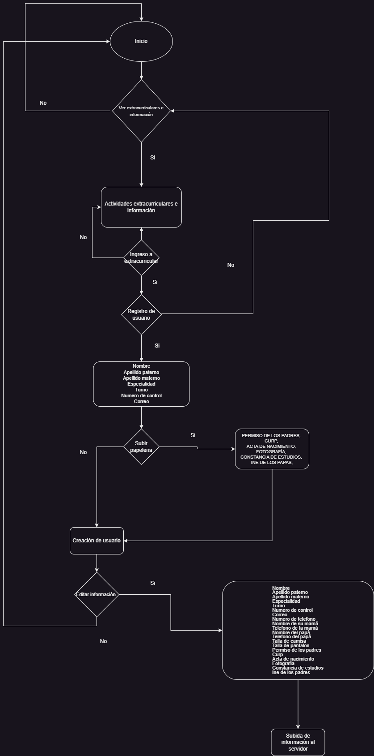

Figura 2 Diagrama de flujo para los usuarios

# Entrenadores

# 

Figura 3 Diagrama de flujo para editar publicaciones

# Diagrama Relacional.

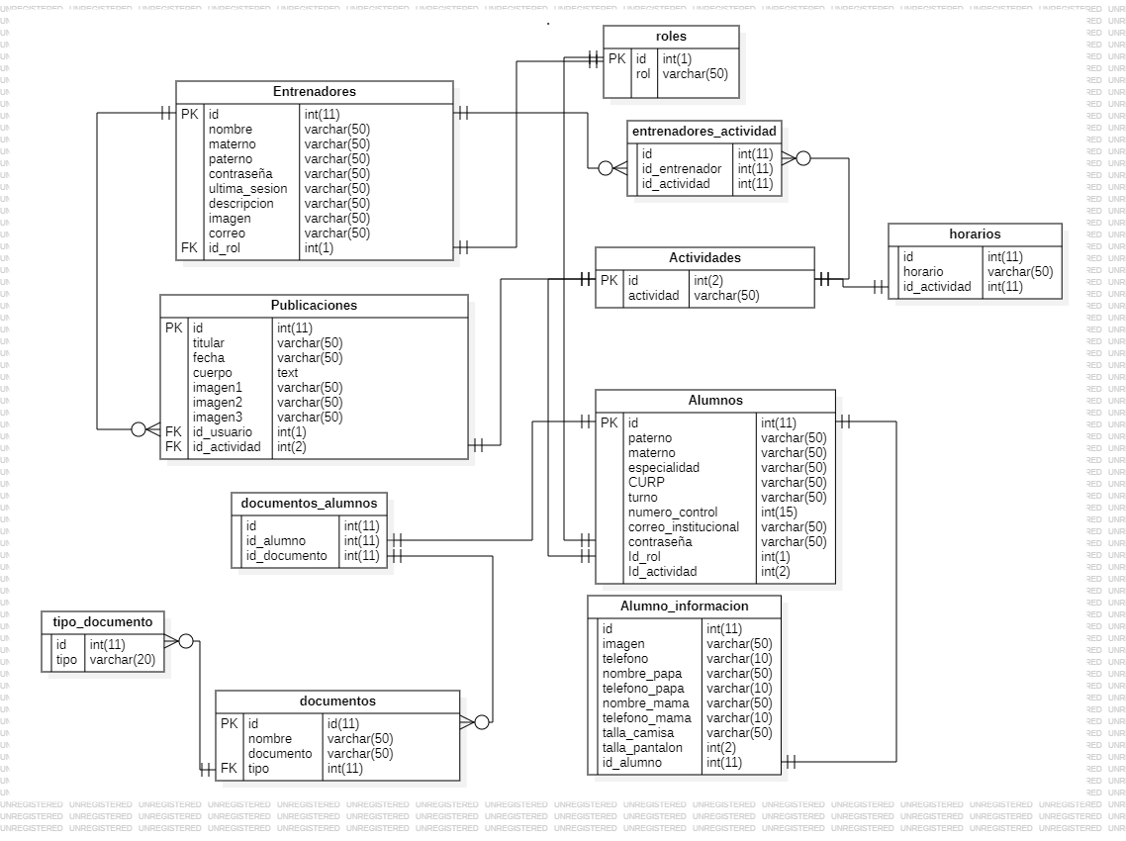

Figura 6 Diagrama de la estructura de la base de datos

# Requerimientos.

|  |  |  |  |
| --- | --- | --- | --- |
| **Numero de Requisito.** | **RF01** | | |
| **Nombre del Requisito.** | Registro de alumnos. | | |
| **Características.** | Los alumnos se podrán registrar para formar parte de algún grupo dentro de las actividades extracurriculares de la institución. | | |
| **Descripción.** | Los alumnos podrán registrarse para formar parte de cualquier grupo dentro de las actividades extracurriculares del plantel y solo se podrá ser parte de un equipo. El apartado para registrar a cualquier equipo está en la sección del equipo dentro del sistema (justo como se mencionó en un punto anterior). El formulario del registro tendrá:   * Nombre * Apellido paterno * Apellido materno (Opcional) * Especialidad * CURP * Turno * Número de control * Correo Institucional | | |
| **Prioridad.** | **Alta/Esencial** | Media/Deseado | Baja/Opcional |

|  |  |  |  |
| --- | --- | --- | --- |
| **Numero de Requisito.** | **RF02** | | |
| **Nombre del Requisito.** | Registro de entrenadores o encargados de los equipos y administradores. | | |
| **Características.** | Los entrenadores o encargados de los equipos y los administradores no se podrán registrar. | | |
| **Descripción.** | Los entrenadores o encargados de los equipos de las actividades extracurriculares y los administradores no se podrán registrar por sí mismos, la misma institución será la encargada de proporcionar estas cuentas. Estas cuentas contendrán:   * Nombre * Apellido paterno * Apellido materno (Opcional) * Actividad extracurricular * Usuario * Contraseña * Último acceso (Solo los entrenadores cada equipo tendrán este dato y registrará el tiempo de cuando entren a la pantalla en la BD) | | |
| **Prioridad.** | **Alta/Esencial** | Media/Deseado | Baja/Opcional |

|  |  |  |  |
| --- | --- | --- | --- |
| **Numero de Requisito.** | **RF03** | | |
| **Nombre del Requisito.** | Inicio de sesión | | |
| **Características.** | Los usuarios inician sesión por medio de nombre de usuario y contraseña | | |
| **Descripción.** | En el caso de los alumnos, el usuario es la CURP del alumno y la contraseña es el número de control. En caso de los entrenadores o encargados de los equipos de las actividades extracurriculares y los administradores, el nombre de usuario será nombre y apellido paterno, la contraseña será algo proporcionado por la institución. | | |
| **Prioridad.** | **Alta/Esencial** | Media/Deseado | Baja/Opcional |

|  |  |  |  |
| --- | --- | --- | --- |
| **Numero de Requisito.** | **RF04** | | |
| **Nombre del Requisito.** | Perfil de alumno. | | |
| **Características.** | Cada alumno tendrá un apartado en el sitio donde podrá ver su perfil de alumno. | | |
| **Descripción.** | En el apartado del perfil del alumno se verá la información del alumno, aquí podrán editar la foto de perfil, la información personal, la papelería y podrán cambiar su contraseña. | | |
| **Prioridad.** | **Alta/Esencial** | Media/Deseado | Baja/Opcional |

|  |  |  |  |
| --- | --- | --- | --- |
| **Numero de Requisito.** | **RF05** | | |
| **Nombre del Requisito.** | Perfil de entrenador. | | |
| **Características.** | Los entrenadores tendrán un apartado en el sitio donde podrá ver su perfil de entrenador. | | |
| **Descripción.** | En el apartado de perfil del alumno se verá la información del perfil del entrenador, aquí podrán editar la foto de perfil, la información personal y podrán cambiar su contraseña. | | |
| **Prioridad.** | **Alta/Esencial** | Media/Deseado | Baja/Opcional |

|  |  |  |  |
| --- | --- | --- | --- |
| **Numero de Requisito.** | **RF06** | | |
| **Nombre del Requisito.** | Información de los alumnos. | | |
| **Características.** | Los alumnos tendrán que subir más información al momento de registrarse en una actividad extracurricular. | | |
| **Descripción.** | Después de haberse registrado a una actividad extracurricular, los alumnos deberán llenar otro formulario para ampliar la información de ellos, la información es:   * Número de Teléfono * Nombre completo de Papá * Número de Teléfono del Papá * Nombre completo de Mamá * Número de Teléfono de la Mamá * Talla de camisa * Talla de pantalón | | |
| **Prioridad.** | Alta/Esencial | **Media**/**Deseado** | Baja/Opcional |

|  |  |  |  |
| --- | --- | --- | --- |
| **Numero de Requisito.** | **RF07** | | |
| **Nombre del Requisito.** | Papelería de alumnos. | | |
| **Características.** | Los alumnos deberán subir su papelería escaneada (no fotos) al sistema. | | |
| **Descripción.** | * Los alumnos inscritos a una actividad extracurricular deben subir su papelería en formato PDF escaneada (no fotografías). Los entrenadores y administradores podrán subir la papelería de los alumnos a los cuales tengan acceso. La papelería es la siguiente: Permiso firmado. * CURP * Acta de nacimiento * Constancia de estudios * INE de Papá * INE de Mamá | | |
| **Prioridad.** | **Alta/Esencial** | Media/Deseado | Baja/Opcional |

|  |  |  |  |
| --- | --- | --- | --- |
| **Numero de Requisito.** | **RF08** | | |
| **Nombre del Requisito.** | Alumnos dentro de las actividades extracurriculares. | | |
| **Características.** | Los entrenadores podrán ver los los alumnos inscritos a su actividad y los administradores a todas las personas dentro de todas las actividades extracurriculares. | | |
| **Descripción.** | Los entrenadores podrán ver los perfiles de los alumnos inscritos a la actividad de la cual están a cargo, en cambio, los administradores podrán ver a todos los alumnos inscritos dentro de todas las actividades extracurriculares. Dentro del perfil de los alumnos, entrenadores y administradores solo podrán editar la papelería del alumno en caso de ser necesario. | | |
| **Prioridad.** | **Alta/Esencial** | Media/Deseado | Baja/Opcional |

|  |  |  |  |
| --- | --- | --- | --- |
| **Numero de Requisito.** | **RF09** | | |
| **Nombre del Requisito.** | Estatus de alumnos. | | |
| **Características.** | Los alumnos tendrán un estatus de su papelería que podrán ser revisados por entrenadores y administradores. | | |
| **Descripción.** | Dentro de la lista de los alumnos dentro de cada actividad extracurricular cada alumno tendrá un estatus, dicho estatus se refiere a si la papelería de dicho alumno esta completa o incompleta. | | |
| **Prioridad.** | Alta/Esencial | Media/Deseado | Baja/Opcional |

Tabla 2 Tablas que hacen referencias a los diferentes requisitos funcionales

# Análisis de Riesgos.

|  |  |  |
| --- | --- | --- |
| **Riesgo** | **Probabilidad** | **Efectos** |
| **1.** El tiempo para desarrollar el software/página esta sobre excedido | Alta | Serio |
| **2.** El equipo donde se está desarrollando se daña | Alta | Catastrófico |
| **3.** Se proponen cambios en los requerimientos que requieren rehacer el diseño | Alta | Serio |
| **4.** Riesgos de planificación | Alta | Serio |
| **5.** Bugs o errores al realizar el proyecto | Alta | Serio |

# Riesgos.

Tabla 3 Tabla de los diferentes casos de riesgo, su probabilidad y efecto

# Procedimientos de Acción.

# Caso 1: El tiempo para desarrollar el software/página este sobre excedido

En caso de que esto pueda suceder se tiene que avisar al cliente que el proyecto tomará más tiempo del acordado y explicar las razones por las cuales no está listo para el tiempo que se acordó un estimado para terminarlo.

# Caso 2: El equipo donde se está desarrollando se daña

En este caso lo que se debe hacer es tener varias copias del proyecto en una memoria o en otro equipo para así poder seguir elaborándolo en otro equipo en caso de el que utilizas diariamente sufra de algún daño, si esto llegará a ocurrir debe ser informado al cliente y mandar tu equipo a reparar lo más pronto posible.

# Caso 3: Se proponen cambios en los requerimientos que requieren rehacer el diseño

Para este caso es necesario comentarle al cliente que debe entregarnos una idea clara, colores, formas y referencias de cómo quiere que quede su proyecto una vez finalizado y aclararle que este no puede ser modificado una vez nos entregue la idea, en caso de que esto llegase a pasar tendría que cobrarse extra por el tiempo invertido y por los posibles gastos que se hicieron en el anterior diseño.

# Caso 4: Riesgos de planificación

En este caso es muy poco probable que ocurra ya que normalmente siempre debe tenerse una planificación para poder elaborar el proyecto, pero en caso que ocurra sería pedirle al cliente que especifique exactamente qué cosas quiere en su proyecto y cuáles no.

# Caso 5: Bugs o errores al realizar el proyecto

El proyecto nunca estará 100% libre de errores o bugs ya que es imposible que salga todo perfecto, siempre está la probabilidad de que se presente un bug o error tal vez no afecten mucho el proyecto, pero ahí estarán, lo mejor que puede hacerse es solucionar aquellos que no permiten el funcionamiento del proyecto o afectan alguna parte importante.

# Prototipos de Baja Fidelidad

Los prototipos de baja fidelidad son bocetos a papel, pluma y papel. Estos solo sirven para dar una idea de donde se iban a localizar los elementos y el contenido del sistema.

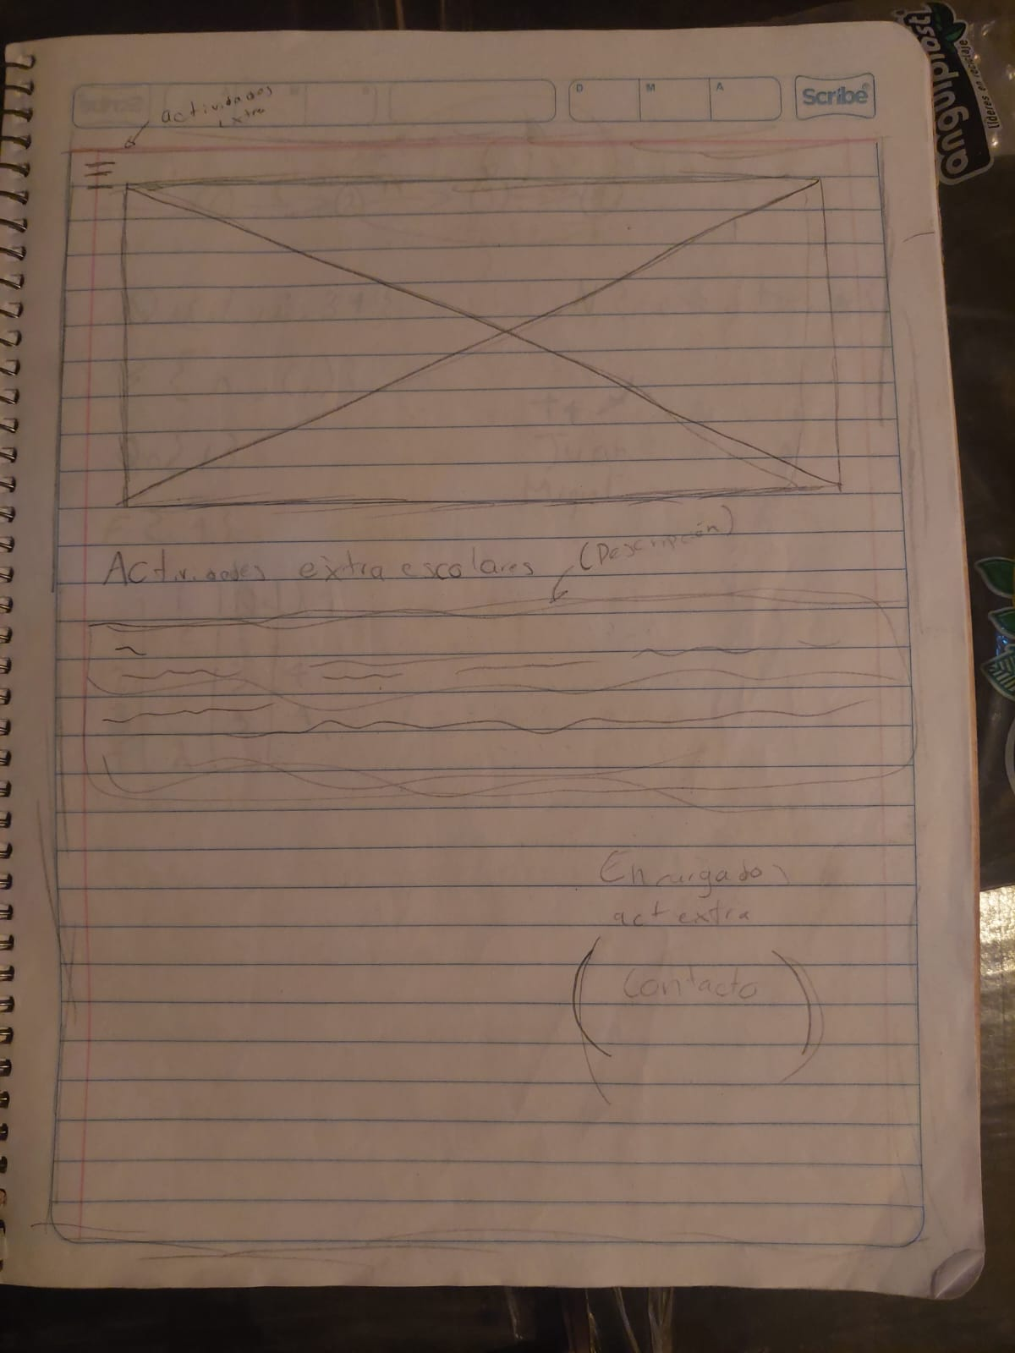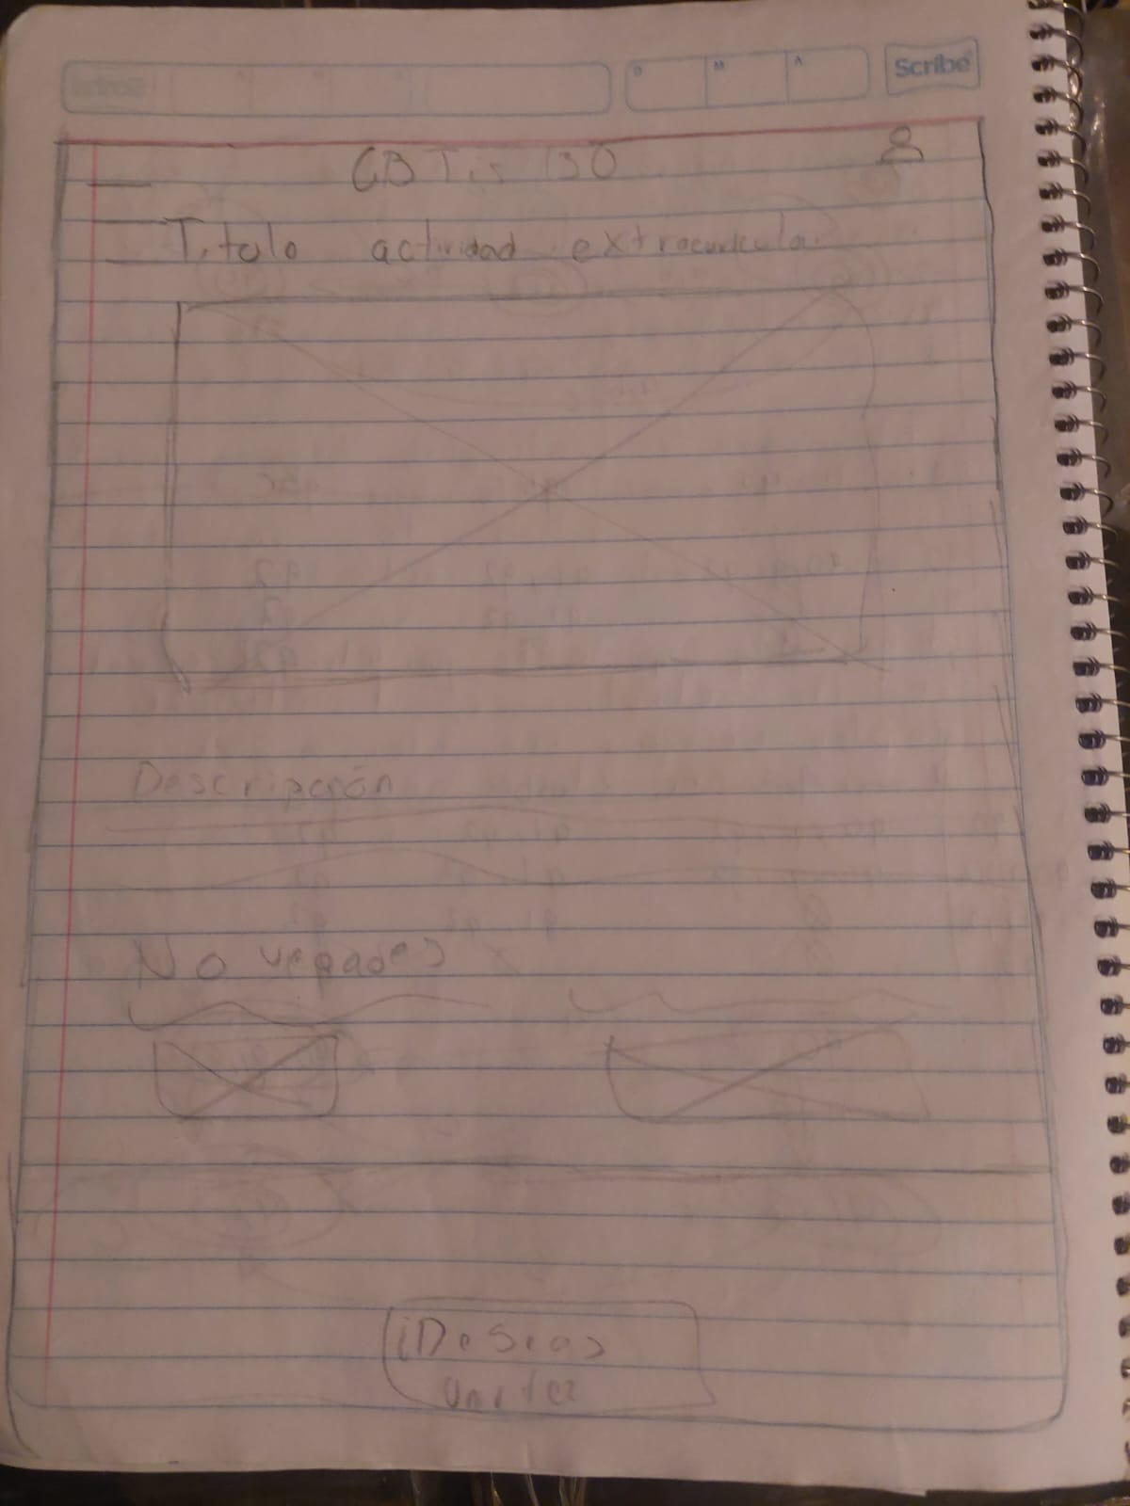

*Figuras 1-2 (baja fidelidad) diseños de baja fidelidad*

# Prototipo de Alta Fidelidad

El prototipo de alta fidelidad se realizó en la herramienta de diseño Figma. Se escogió Figma porque es la herramienta de diseño de la cual tengo más experiencia usando.

* + 1. **Login.**

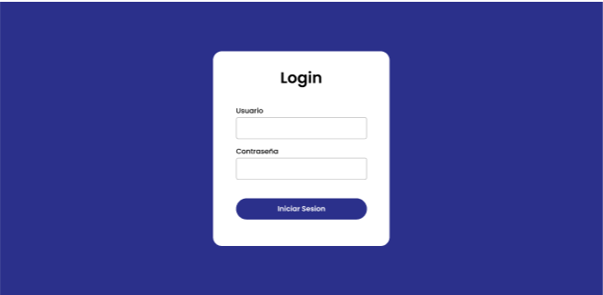

Figura 9 Prototipo de la pantalla de inicio de sesión

* + 1. 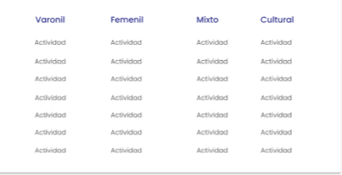**Modales**

Figura 10 Prototipo del modal para mirar actividades

# Perfil de alumno

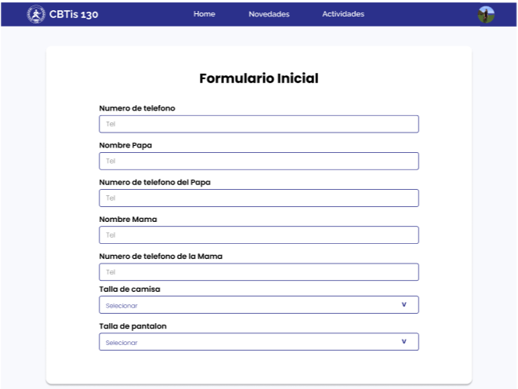

Figura 12 Prototipo de formulario inicial de alumno

# 

Figura 13 Prototipo de perfil de alumno

# Dashboard entrenadores

# *Figura 14 Prototipo de dashboard de alumnos*

Link: <https://www.figma.com/file/a7rhCmZ35sdrRJWvM2Ewy2/Estancias-II?type=design&node-id=0-1&mode=design&t=pHwC9NubI421w0u5-0>

# CAPÍTULO IV – RESULTADOS

No existen antecedentes de alguna sección igual o similar a la de este proyecto.

El proceso del control de los alumnos inscritos a las actividades extracurriculares se llevaba de manera física, en la oficina de Deportes con la Dra. Lety Vizárraga.

A continuación, se explicarán los resultados del proyecto, las cuales son las pantallas y su funcionamiento.

1. **Módulo 2**
   1. **Dashboard de alumnos.**

En este apartado se encuentra el dashboard de alumnos, el cual, contiene la información de los alumnos tanto con papelería completa como incompleta, cada entrenador tiene su dashboard dependiendo la cantidad de actividades que tenga.

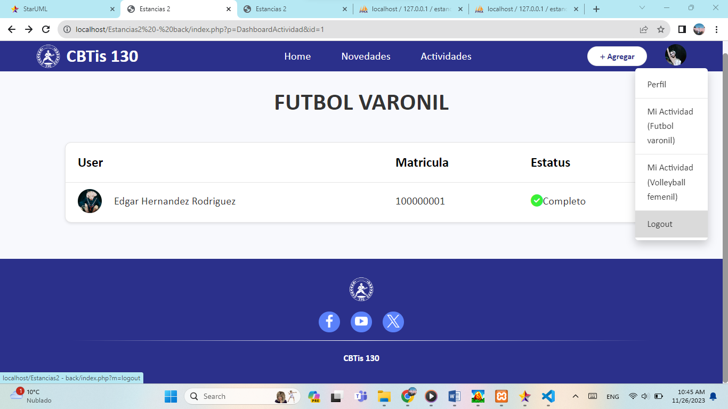

*Figura 14 Dashboard de alumnos*

* 1. **Editar perfil entrenador**

En este apartado, se tiene la información de perfil del entrenador, esta información se mostrará en la card de entrenador que se muestra en la sección de actividades extracurriculares.

Se puede observar que se tiene un botón para cambiar la imagen de perfil, además de la información de:

* Nombre
* Descripción
* Número de teléfono
* Actividad extracurricular (se muestran todas las actividades en las que el entrenador esté vinculado).

Aparte de eso, se tienen los botones de editar perfil y cambiar contraseña y usuario, los cuales contienen los formularios mostrados y explicados más adelante.

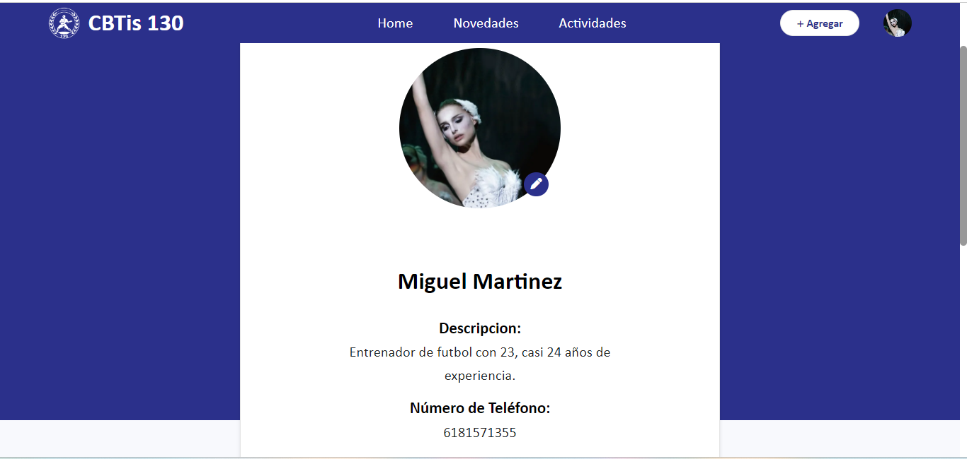

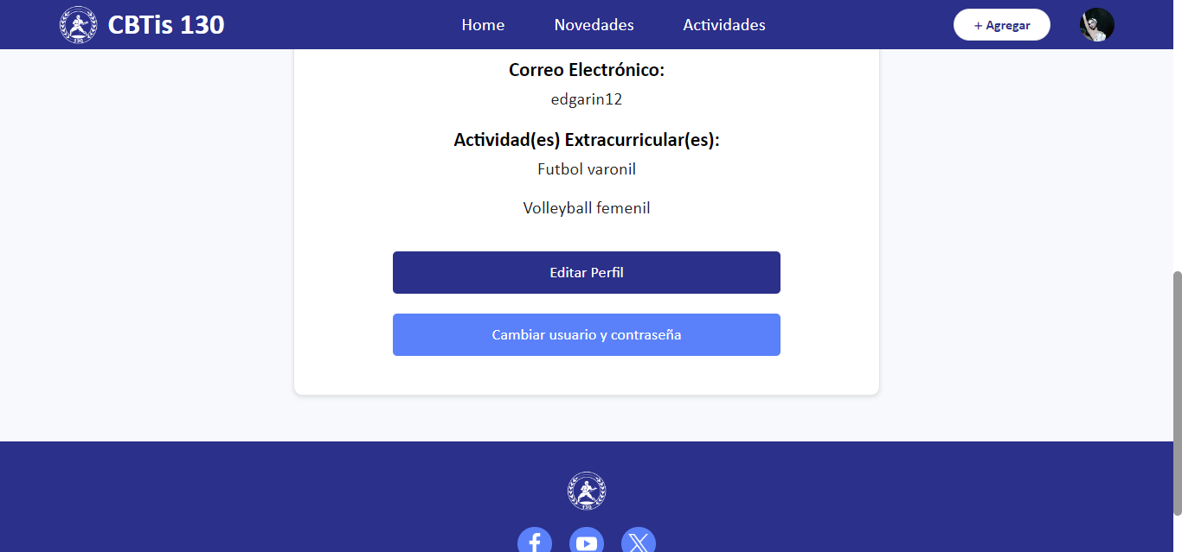

*Figura 15 Edición de perfil de entrenador*

* 1. **Perfil de alumno**

En esta sección, se tiene el perfil de alumno, se tiene la información completa del usuario registrado, además de la sección de información extra que es necesaria para su registro a las actividades extracurriculares, se cuenta con un botón para cambiar imagen, otro para cambiar el usuario y la contraseña y finalmente con un botón de editar papelería, el cual es para agregar, editar y eliminar papelería, los cuales muestran el formulario correspondiente que se explicarán más adelante.

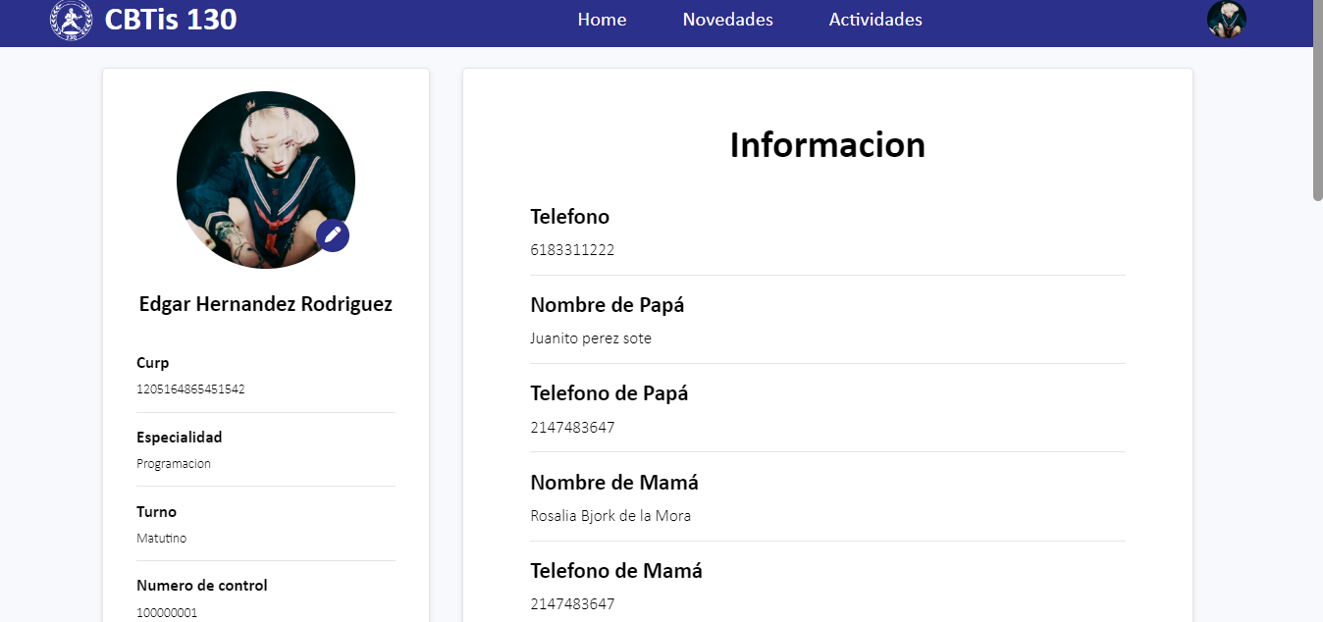

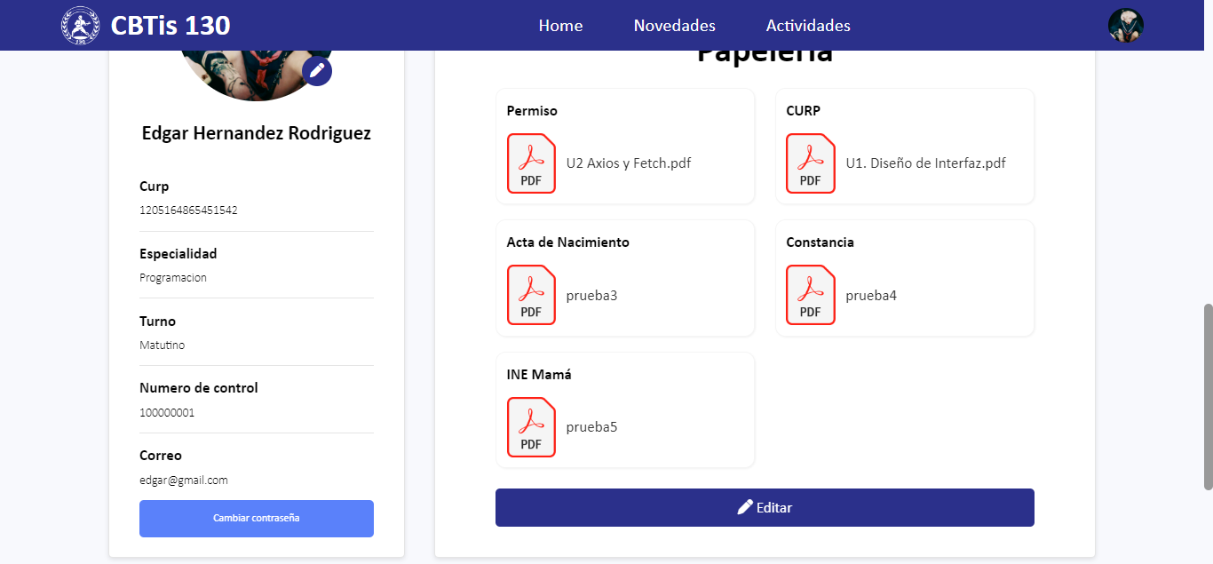

*Figura 16 edición de perfil de alumno/usuario*

* 1. **Modales**

En este apartado podemos ver los modales, contamos con 3 modales, los cuales se repiten tanto en entrenador como en alumno, ya que se hacen las mismas funciones.

* 1. **Editar contraseña**

En este modal, podemos encontrar el formulario de cambio de contraseña, aquí se puede cambiar la contraseña tanto del alumno como del entrenador, solamente se piden 3 datos, la contraseña actual y una verificación de nueva contraseña.

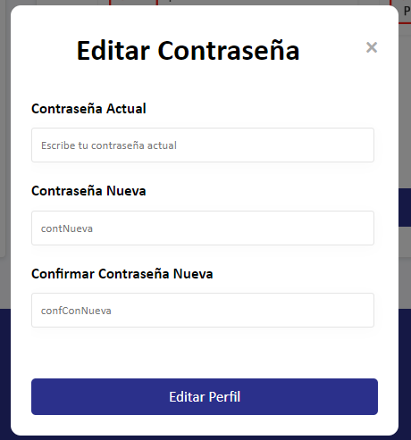

*Figura 17 Edición de contraseña (modal)*

* + 1. **Editar perfil**

En este modal, podemos encontrar la edición de perfil, aquí se puede cambiar tanto la información de un usuario y entrenador, como la imagen de perfil de ambos roles.

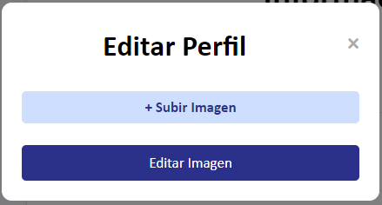

*Figura 18 Edición de perfil (modal)*

* + 1. **Editar papelería**

En este formulario, finalmente podemos encontrar la papelería, esta papelería se sube para que los entrenadores puedan revisar la papelería adquirida del usuario, estos pueden revisarla y verificar que sea correcta como alumnos, se puede editar, añadir y eliminar papelería dependiendo el gusto del alumno y si hubo alguna corrección, hacerse.

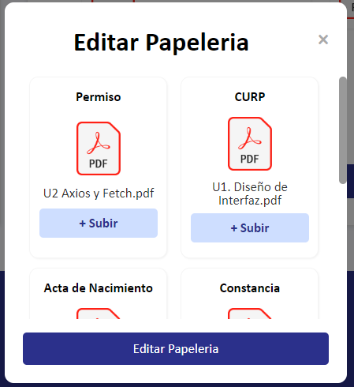

*Figura 19 Edición de papelería (modal)*

# CONCLUSIONES

En conclusión, el proyecto propuesto para mejorar la comunicación dentro de la organización del CBTis 130 a través de la creación de una plataforma digital para promover y gestionar actividades extracurriculares es una respuesta estratégica a una necesidad identificada dentro de la organización. La evolución histórica de la comunicación desde sus formas más rudimentarias hasta la actual era digital ha puesto de relieve la importancia de adaptarse a las nuevas tecnologías para mejorar la interacción y difusión de la información.

Una definición clara de la situación actual, donde se evidencia la falta de espacio digital para difundir las actividades y la gestión manual de la papelería, crea una base sólida para justificar el proyecto. La propuesta apunta no sólo a resolver problemas específicos como la falta de penetración y la gestión ineficiente, sino también cumplir con la misión de la institución de formar graduados universitarios y expertos técnicos.

Los objetivos generales y específicos fijados para la plataforma demuestran un enfoque integral, que va desde la promoción efectiva de actividades extracurriculares hasta la optimización de procesos administrativos como la inscripción y el seguimiento de los estudiantes. La incorporación de una estrategia de marketing digital enfatiza la importancia de llegar a una audiencia amplia y utilizar herramientas modernas para involucrar a los estudiantes.

El marco teórico enfatiza la relevancia de la comunicación dentro de las organizaciones, las herramientas que la sustentan y la necesidad de adaptarse a la tecnología actual para atraer y retener estudiantes. Tener en cuenta la comunicación externa y la atracción de estudiantes resalta la importancia de aprovechar las nuevas tecnologías y canales de comunicación para lograr los objetivos organizacionales.

El desarrollo del proyecto definió dos módulos específicos, uno enfocado a la promoción y difusión de actividades y el otro a la gestión de estudiantes matriculados, con planificación detallada e identificación de instituciones educativas, demuestra un profundo conocimiento de sus necesidades.

# BIBLIOGRAFÍA

1. MacLean Engineering. (2024). MacLean Engineering Mexicana. Recuperado de <https://macleanengineering.com/es-mx/>

# ANEXOS